Отдел образования администрации
муниципального района Аургазинский район
Республики Башкортостан

Районный смотр – конкурс



с.Толбазы, 2012г.

Берегите Землю! Берегите
Жаворонка в голубом зените,
Бабочку на стебле повилики,
На тропинке солнечные блики,
На камнях играющего краба,
Над пустыней тень от баобаба,
Ястреба, парящего над полем,
Ясный месяц над речным покоем,
Ласточку, мелькающую в жите.
Берегите Землю! Берегите!..

М.Дудин

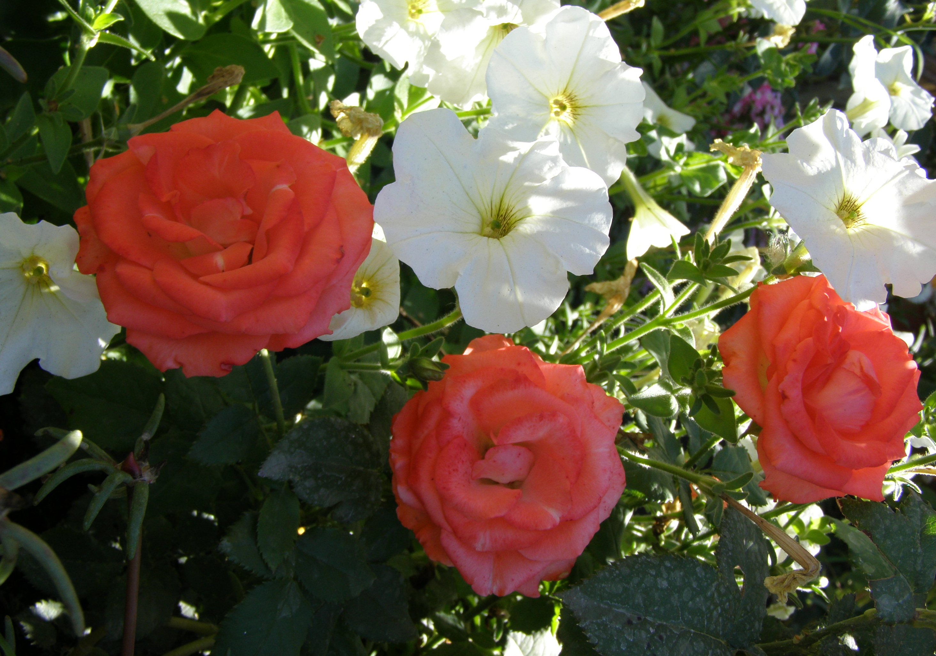

“Счастье — это быть с природой, видеть ее, говорить с ней”.
Л.Толстой
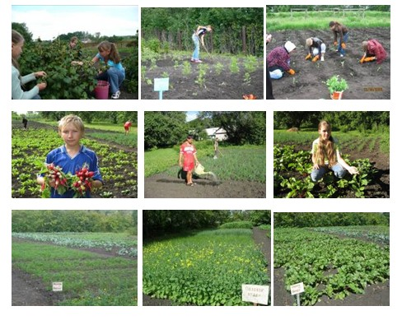

Учебно-опытный участок занимает важное место в познании учащимися природы, воспитания у них интереса и бережного отношения к ней. Он является лабораторией под открытым небом, в которой ученики не только подкрепляют свои теоретические знания, но и развивают практическую деятельность, приобщаются к научно-исследовательской работе. На территории учебно-опытного участка проводятся уроки и практические занятия, учебно-трудовая деятельность помогает развивать у учащихся наблюдательность, осмысление конкретных условий, необходимых для выращивания растений, раскрывать экологические взаимосвязи, развивает познавательный интерес.
Учебно-опытный участок позволяет совершенствовать знания школьников по биологии, экологии, трудовому обучению, знакомит с основными видами культурных, лекарственных растении, способствует выработке определенных трудовых умений и навыков.

Утверждаю:
Начальник МКУ
Отдел образования
В.С.Нагаев.

Положение
о районном смотре-конкурсе общеобразовательных учреждений
на лучший пришкольный участок

1. Общие положения
Смотр-конкурс общеобразовательных учреждений на лучший пришкольный участок проводится ежегодно в соответствии с планом работы отдела образования муниципального района Аургазинский район
2. Цели смотра-конкурса
2.1. Повышение значимости учебно-опытных участков как средства обеспечения практической направленности в изучении дисциплин естественнонаучного цикла, способствующего формированию у детей и подростков нравственно-ценностных качеств, развитию интереса учащихся к творческой и учебно-исследовательской деятельности, а также их профессиональному самоопределению.
2.2. Создание общими усилиями педагогического коллектива, родителей и учащихся благоустроенной пришкольной территории.
2.3. Привлечение внимания общественности к проблемам санитарно-экологического состояния в районе.
3. Задачи смотра-конкурса
3.1. Активизация деятельности общеобразовательных учреждений по благоустройству, оформлению и озеленению пришкольной территории, форм малой архитектуры и использованию её как объекта для организации воспитывающей среды.
3.2. Воспитание бережного и ответственного отношения учащихся к школе и её окружению, как к своему родному дому.
3.3. Формирование у учащихся экологического мышления и поведения.
3.4. Выявление, распространение и поощрение лучшего опыта работы по благоустройству территории, прилегающей к образовательному учреждению, эффективному использованию возможностей пришкольного участка в учебно-воспитательном процессе.
4. Участники смотра-конкурса
В смотре-конкурсе принимают участие все общеобразовательные учреждения района.
5. Оргкомитет конкурса
5.1. Для организации и проведения конкурса создаётся оргкомитет.
5.2. Оргкомитет:
- обеспечивает размещение объявления о конкурсе на сайте отдела образования;
- принимает заявки и материалы кандидатов на участие в конкурсе;
- определяет требования к оформлению представляемых на конкурс материалов;
- определяет порядок проведения конкурса.
5.3. Состав оргкомитета конкурса утверждается приказом МКУ Отдел образования.
6. Жюри конкурса
6.1. Для общего подведения итогов конкурса создаётся жюри конкурса, состав которого утверждается приказом МКУ Отдел образования.
6.2. Решения жюри конкурса оформляются протоколами, которые подписываются председателем жюри.

7. Руководство смотром-конкурсом
Руководство подготовкой и проведением конкурса осуществляет МКУ Отдел образования.

8. Сроки, порядок и условия проведения
смотра-конкурса
Смотр-конкурс проводится с апреля по 30 сентября в два этапа:
- апрель-май
- май- сентябрь
В сентябре проводится презентация пришкольных участков общеобразовательных учреждений – победителей и призеров смотра-конкурса.

9. Требования к содержанию и оформлению
конкурсных материалов
На смотр-конкурс представляются следующие конкурсные материалы:
- документация (положение УОУ, план-схема, план работы, график прохождения практики, тематика опытов, дневники опытов, инструкции по ТБ) и паспорт пришкольного участка, в котором дана общая информация об участке (приложение);
- отчет-описание об использовании пришкольного участка (не более 5-ти страниц печатного текста; формат А 4, размер шрифта – 14, межстрочный интервал – одинарный);
- фото – и видеоматериалы, отражающие состояние пришкольного участка и его практическое использование в течение года.
Отчет-описание содержит:
- план-схему участка с нанесенными элементами ландшафтного проектирования на листах формата А 4;
- информацию об использовании зон пришкольного участка в учебно-воспитательном процессе образовательного учреждения в течение 4-х сезонов года (зима, весна, лето, осень);
- информацию о соблюдении правил техники безопасности и нормативных санитарно-гигиенических условиях деятельности;
- информацию о привлечении взрослых (педагогов, родителей, сотрудников других организаций и учреждений) к организации деятельности на пришкольном участке.
10. Критерии оценки пришкольного участка

10.1. Пришкольный участок оценивается жюри по параметрам, указанным в паспорте участка. Система баллов утверждается членами жюри смотра-конкурса.
10.2. Жюри рассматривает:
- санитарное состояние, ухоженность пришкольного участка (в каждый из 4-х сезонов года);
- озеленение территории (наличие и состояние деревьев, кустарников, газонов);
- соответствие расстояния деревьев и кустарников от здания учреждения к требованиям СаНПиНа;
- цветочно-декоративное оформление территории;
- целостность и оригинальность композиции пришкольного участка;
- благоустройство территории школы;
- наличие форм малой архитектуры;
- практическое использование пришкольного участка в организации учебно-воспитательного процесса общеобразовательного учреждения.

11. Подведение итогов конкурса
11.1. Победителями (1 место) и призёрами (2 и 3 места) смотра-конкурса считаются образовательные учреждения, набравшие наибольшие суммы баллов.
11.2. Победители и призёры смотра-конкурса награждаются Дипломами Отдела образования, заведующим устанавливаются персональные повышающие коэффициенты.
11.3. Все участники смотра-конкурса получают Свидетельства участников районного смотра-конкурса общеобразовательных учреждений на лучший пришкольный участок.
11.4. Итоги смотра-конкурса будут выставлены на сайте отдела образования.
Приложение 1
Состав Оргкомитета районного смотра-конкурса учебно-опытных участков образовательных учреждений
Оргкомитет:
Председатель – В.С.Нагаев, начальник МКУ Отдела образования.
Члены оргкомитета:
Бикмаев Р.Р. – главный специалист МКУ РОО;
Габбасова В.Р. - специалист МКУ РОО;
Абдуллина Р.С. – методист МКУ РОО;
Язданова Г.Р. – методист МКУ РОО;
Муллагулова З.Х. – методист Центра ДОД «Альтаир»;
Хусаинова Д.Х.- методист Центра ДОД «Альтаир».
Состав жюри:
Бикмаев Р.Р. – главный специалист МКУ РОО;
Федорова Л.Я. – зав. методкабинетом;
Абдуллина Р.С. – методист МКУ РОО;
Язданова Г.Р. – методист МКУ РОО;
Муллагулова З.Х. – методист Центра ДОД «Альтаир»;
Хусаинова Д.Х.- методист Центра ДОД «Альтаир»;
Юнусова Р.И.- руководитель РМО учителей биологии.

Положение рассмотрено на заседании
Совета РОО протокол № 3 от 03.05.2012г.

